Sinónimos.

1.- Une cada palabra de la columna izquierda con su sinónimo en la columna derecha.
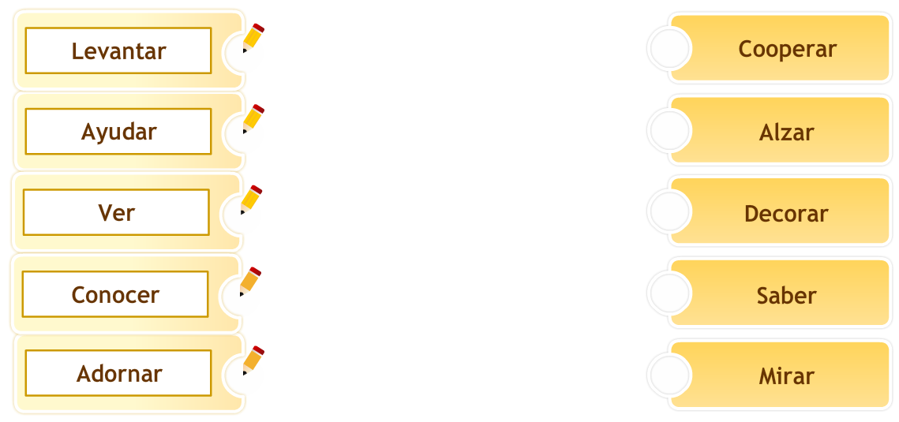

2.- Pinta las palabras que sean sinónimos de ENCONTRAR.
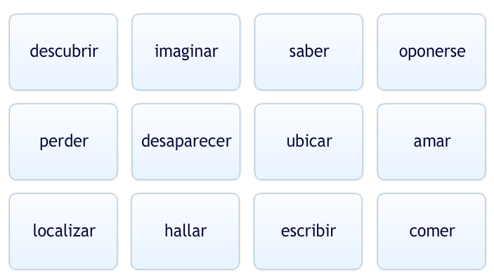

Antónimos

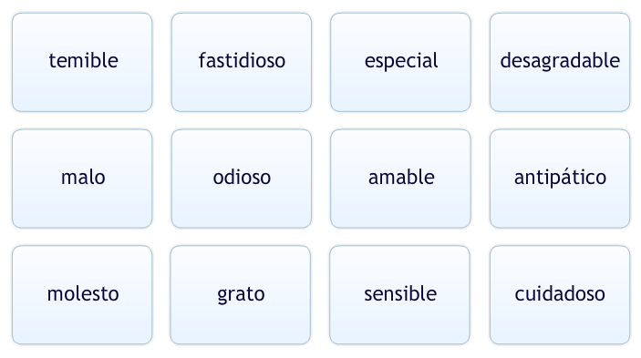
1.- Pinta las palabras que sean antónimos de AGRADABLE.

2.- Escribe en cada rectángulo el antónimo de la palabra según corresponda.
